Особенности общения со взрослыми
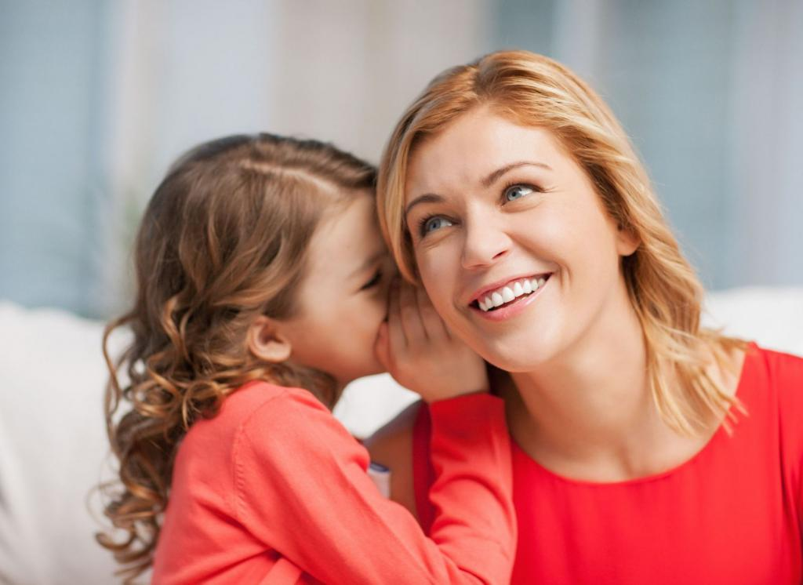
Обычно считается, что в подростковом
возрасте происходит дистанцирование и отчуждение от взрослых.
Действительно, стремление противопоставить себя взрослому, резко выделить свою, особую позицию и
свои права как независимого субъекта проявляются весьма отчетливо. Но
современные данные говорят о том, что отношение подростка к взрослому
сложное и двойственное.
Подросток одновременно и настаивает на признании принципиального равенства прав со взрослым, и попрежнему нуждается в его
помощи, защите и поддержке,
в его оценке. Взрослый важен и значим для подростка, подросток способен
на эмпатию по отношению ко взрослому, но протестует против сохранения
в практике воспитания «детских» форм контроля, требований послушания,
выраженной опеки.
Хотя проблемы во взаимоотношениях с родителями, конфликты с
учителями — типичное явление для подростничества, однако сила, частота,
резкость проявлений во многом зависят от позиции взрослых, от стиля
семейного воспитания, от умения реализовать уважительную, но не
попустительскую тактику по отношению к поведению подростка.
Необходимым и обязательным условием благополучных отношений
подростка и взрослого является создание общности в их жизни,
содержательных контактов, расширение сферы сотрудничества,
взаимопомощи и доверия, лучше всего по инициативе взрослого.

Список литературы
1. Шаповаленко И.В., Возрастная психология (Психология
развития и возрастная психология). — М.: Гардарики, 2005. — 349 с.
2. Абрамова Г. С., Возрастная психология: Учеб. пособие для студ.
вузов. — 4-е изд., стереотип. — М.: Издательский центр «Академия», 1999.
— 672 с

